上海市黄浦区2014届九年级5月模拟（三模）物理试题（无答案）
（满分90分，考试时间60分钟） 2014.5.21
考生注意：
1．本试卷物理部分含五个大题。
2．答题时，考生务必按答题要求在答题纸规定的位置上作答，在草稿纸，本试卷上答题一律无效。

一、选择题（共16分）
下列各题均只有一个正确选项，请将正确选项的代号用2B铅笔填涂在答题纸的相应位置上，更改答案时，用橡皮檫去，重新填涂。
1．摄氏温标规定，一标准大气压下冰水混合物的温度是
A．100℃ B．10℃ C．0℃ D．-10℃
2．在以下色光中属于复色光的是
A．红光 B．白光 C．绿光 D．蓝光
3．月球是地球的
A．彗星 B．恒星 C．行星 D．卫星
4．拉小提琴时拨动粗细不一的琴弦是为了改变声音的
A．响度 B．音量 C．音调 D．音色
5．以下物理规律在探究的过程中所用实验方法相同的是
①同一直线上二力合成
②牛顿第一定律
③串联电路电阻关系
④液体内部压强规律
A．①与② B．③与④ C．①与③ D．②与④
6．马路上正常行驶的公交车如果突然不受任何外力作用，它将
A．飞出地球 B．绕地球匀速运动
C．逐渐减速 D．静止在原地不动
7．如图1所示的电路中，电源电压保持不变，两个电阻的阻值R₁＜R₂。闭合电键S，电路正常工作。若将R₁与R₂的位置互换，则
R₁
S
V
R₂
A
图1
A．电流表A的示数变小
B．电压表V的示数不变
C．电压表V与电流表A的示数比值变小
D．电压表V与电流表A的示数乘积变大
8．如图2所示，甲、乙两个等高的实心均匀柱体置于水平地面上，截去相同厚度后，剩余质量相等，则下列推断正确的是
图2

甲
乙
A．截去前甲对水平地面的压强一定大于乙对水平地面的压强
B．甲截去的体积一定小于乙截去的体积
C．截取前甲对地面的压力一定等于乙对地面的压力
D．甲的密度一定大于乙的密度
二、填空题（共26分）
请将结果填入答题纸的相应位置。
9．远距离输电时采用 （1） 压输电的原因是为了减少导线上的电能损耗；用电器在工作时可以将电能转化为 （2） 能；标有“40瓦”字样的白炽灯正常工作100小时，电能表上的示数增加 （3） 度。
10．人正常行走时利用的是鞋底与路面的 （4） 摩擦（选填“静”、“滑动”或“滚动”），此时鞋面发生弯曲说明力可以改变物体的 （5） ，遇到石头绊脚时容易摔倒，是由于人体具有 （6） 的缘故。
11．如图3所示，当分别用力匀速提起物体时，拉力F₁=F₂，则物体A与B的重力关系为G_{A} （7） G_{B}（选填“大于”、“等于”或“小于”）。若两物体上升速度相同，则以物体A为参照物，物体B是 （8） 的（选填“运动”或“静止”），匀速上升过程中物体A的动能 （9） （选填“变大”、“不变”或“变小”）。
- 如图4所示，壶身与壶嘴中的水面之所以保持相平是因为 （10） 原理。放入冰箱使壶内1千克的水温度降低10℃，在此过程中水放出的热量是 （11） 焦，这是通过 （12） 的方式改变了水的内能。[c_{水}=4.2×10³焦/（千克·℃）]
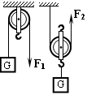
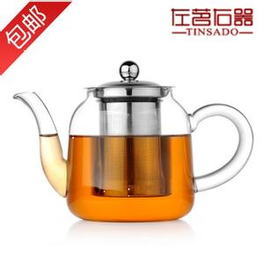
12
2
4
6
8
10
0
0.2
0.4
0.6
0.8
t/秒
甲
乙
A
B
图3 图4 图5

13．10秒内电流对某导体做功15焦，若该导体两端的电压为3伏，则通过导体横截面的电量为 （13） 库，通过该导体的电流为 （14） 安。若将电压增大为6伏，则该导体的电阻为 （15） 欧。
14．甲、乙、丙三小车同时同地在同一直线上做匀速运动，图5所示为甲、乙的s-t图像。乙的速度为 （16） 米/秒；运动6秒时，甲、乙的距离为0.9米，甲、乙的运动方向 （17） （选填“相同”或“相反”）；若运动12秒时，丙、乙两车相距0.5米，则丙的速度 （18） 甲的速度（选填“大于”、“等于”或“小于”）。
15．在图6所示的电路中，电源电压保持不变。电路中出现了断路故障，且只发生在电阻R₁、R₂上。电键S闭合后，
图6
R₁
V
A
S
R₂
①若只有一个电表有示数，则R₁ （19） 发生断路故障（选填
“一定”、“可能”或“一定不”）。
②若两个电表均无示数，则故障可能是 （20） （写出所有
可能的故障）。
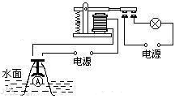
16．电磁继电器是一种电子控制器件，它具有控制系统（输入回）和被控制系统（输出回路），通常应用于自动控制电路中。它实际上是
图7
开关1
金属杆
控制系统
被控制系统
开关2
用较小的电流、较低的电压去控制较大电流、较
高的电压的一种“自动开关”。故在电路中起着
自动调节、安全保护、转换电路等作用。
仔细观察图7所示的水位自动报警装置。
①当水位 （21） 时（选填“上升”或“下降”），小灯会发光报警。
②该装置运用到的主要物理知识有： （22） （至少三点）。
三、作图题（共6分）
请将图直接画在答题纸的相应位置，作图题必须使用2B铅笔。
17．根据平面镜成像特点，在图8中画出物体AB在平面镜MN中所成的像A’B’。
18．在图9所示的电路中，有两根导线尚未连接，请用笔画线代替导线补上。补上后要求：闭合电键S后，灯L₁和L₂都能发光，且电流表只测量通过灯L₁的电流。
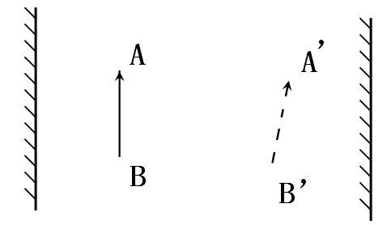

图8 图9
A
B
M
N
L₁
L₂
S
0.6 3
A

四、计算题（共24分）
请将计算过程和答案写入答题纸的相应位置。
19．体积为1×10⁻³米³的小球浸没在水中，求小球受到的浮力F_{浮}。

20．杠杆的动力臂l₁为2米，阻力臂l₂为0.2米，若阻力F₂为300牛，求杠杆平衡时的动力F₁。

21．在图10所示电路中，电源电压可在4~8伏范围内调节，变阻器R₂上标有“20Ω 2Α”字样。当电路中的电流为0.4安时，R₁两端的电压为2伏。
R₁
P
R₂
S
图10
①求电阻R₁的阻值。
②求10秒内电流通过R₁所做的功W₁。
③若在变阻器R₂两端并联一个电压表，所用量程为0~3伏，求该电路正常工作情况下，电路中的电流可调到的最大值和最小值。

22．重为2牛、底面积为1×10⁻²米²的薄壁容器内盛有0.2米深的水，放在水平桌面的中央，若容器对桌面的压强为1.4×10³帕。求：
①水对容器底的压强p_{水}。
②容器对桌面的压力F_{容器}。
③若薄壁容器底面积范围为S～4S，现将一密度范围为0.6ρ_{水}～6ρ_{水}、体积为2×10⁻³米³的物体放入容器中，求容器对桌面压强变化量△p的最大值和最小值及其对应的条件。

五、实验题（共18分）
请根据要求在答题纸的相应位置作答。
23．弹簧测力计是用来测量 （1） 的大小的工具，在“探究杠杆平衡条件”的实验中通常用它来探究动力和阻力在杠杆支点 （2） （选填“同侧”或“异侧”）情况下杠杆平衡的条件。“测定物质密度”的实验中除了要用到量筒，另一个主要的实验器材是 （3） ，它工作时相当于一个 （4） 杠杆（选填“省力”、“费力”或“等臂”）。
24．做“探究平面镜成像的特点”实验，玻璃板应 （5） 放置在水平桌面上（选填“水平”或“竖直”），玻璃板后的蜡烛应与玻璃板前蜡烛的像完全重合，这是为了确定 （6） ，并比较像与物的大小，如需检验平面镜所成像的虚实，还应添加的器材是 （7） 。做“探究凸透镜成像规律”的实验，应首先记录下凸透镜的 （8） ；为使像成在光屏的中央，接着应调节凸透镜与光屏的 （9） （选填“距离”或“高度”）。
25．小红同学做测定小灯泡电功率实验，实验器材齐全且完好，待测小灯上标有“2.5V”字样，滑动变阻器上标有“20Ω 1Α”字样。小红正确串联电路，并将电压表并联在电路中，实验操作正确，闭合电键，发现小灯发光偏暗，电压表、电流表示数分别如图11（a）、（b）所示。
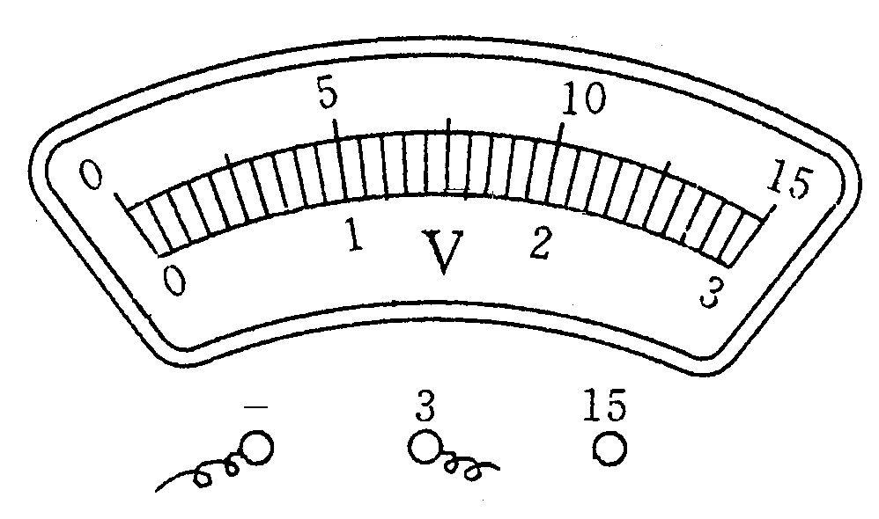
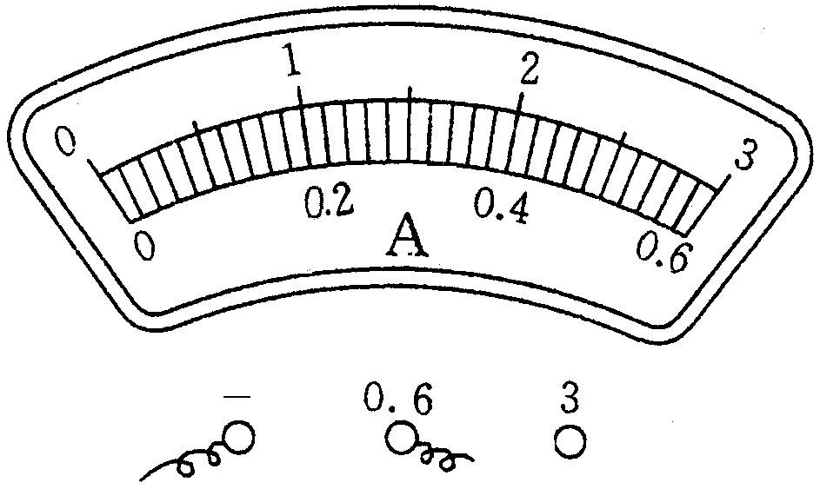
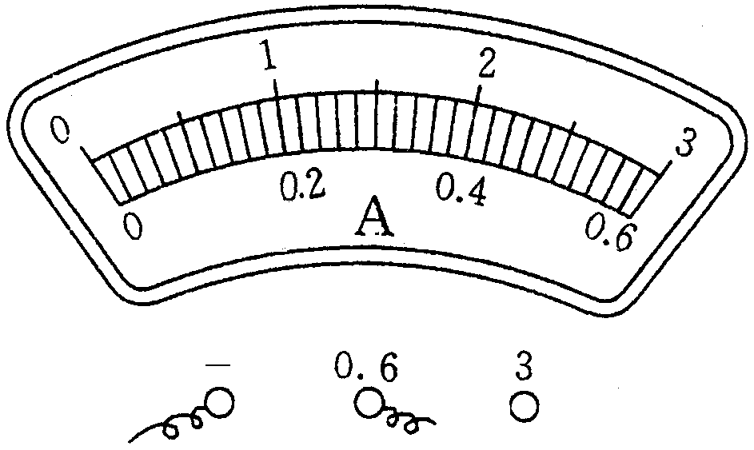
①请指出该同学电路连接上存在的问题及判断的依据 （10） 。
（b）
（a）
图11
V A
②按正确的电路重新连接后，闭合电键，电压表指针偏转角度恰与图11（a）相同，则小灯此时的实际功率为 （11） 瓦。
③移动滑片直到小灯正常发光，电流表指针在图11（b）位置上偏转了5格，则小灯正常发光的功率为 （12） 瓦，此时滑动变阻器连入电路的电阻R_{滑}为 （13） 欧。
26．当雨滴从高空下落时会受到空气阻力的作用，研究发现，同一雨滴下落时所受空气阻力的大小与下落速度和所处环境空气密度有关，下表是对一重为2.5×10^{－3}牛的雨滴进行研究得到的数据。
实验序号 | 空气密度ρ_{气}  （千克/米³） | 下落速度V  （米/秒） | 所受空气阻力F_{阻}  （×10^{－3}牛）
1 | 0.4 | 2 | 0.13
2 | 0.8 | 2 | 0.26
3 | 1.0 | 2 | 0.325
4 | 1.0 | 3 | 0.73
5 | 1.0 | 4 | 1.25

①由上表实验数据可知，雨滴在密度为0.4千克/米³的空气中以2米/秒速度下落时所受合力为 （14） 牛。
②由上表中实验序号1与2与3的实验数据及相关条件可知，当 （15） 时，
（16） 。
③由上表中实验序号 （17） 的实验数据及相关条件可以得到该雨滴所受空气阻力大小与下落速度的关系。
④根据二力平衡的条件计算该雨滴以4米/秒的速度匀速下落时，所处环境空气密度应满足的条件，ρ_{气}= （18） 千克/米³。

